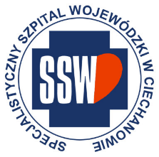

Ciechanów, dnia 18.04.2025r.

ZP/2505/34/25

**Informacja z otwarcia ofert**

dotyczy: postępowania o udzielenie zamówienia publicznego na dostawę Zakup i dostawa jabłek

Specjalistyczny Szpital Wojewódzki w Ciechanowie informuje, że do upływu terminu składania ofert, tj. do godz. 10:00 w dniu 18.04.2025r. złożono następujące oferty:

|  |  |  |  |
| --- | --- | --- | --- |
| **Nazwa pakietu/Wykonawca** | **cena oferty netto PLN** | **cena oferty brutto PLN** | **kwota przeznaczona na sfinansowanie PLN** |
| Pakiet 1 - Jabłka | x | x | 49 980,00 |
| Paweł Szymański Niestum ul Ogrodowa 4 06-400 Ciechanów NIP: 5661683530 | 45 900,00 | 46 500,00 | x |
| Pakiet 2 - Gruszki | x | x | 1 575,00 |
| Paweł Szymański Niestum ul Ogrodowa 4 06-400 Ciechanów NIP: 5661683530 | 1 020,00 | 1 071,00 | x |

*Paulina Witkowska*

*Referent*

*Sekcja ds. zamówień publicznych*